一、产品简介：
智能磨音测量仪是测量球磨机负荷最直接有效的测量仪器，它 具有调试简单、稳定性能好、数字化、空饱磨报警值可设定等优点。 本仪器体积小巧，安装方便，测量精准，可靠性高。人机操作界面 采用了薄膜开关面板，此外，本系列产品在业内首创了液晶显示界 面，操作及测量内容一 目了然，更方便了工作人员操作与观察。产 品外壳采用全密封式，防尘效果佳。使用本产品可提高磨机的平均 台时产量，降低电耗，减轻工人的劳动强度，延长研磨体和衬板的
寿命，减少衬板螺丝的断裂。

二、工作原理：
智能磨音测量仪通过安装在现场的特殊结构的探头，接收磨机 发出的噪声，经屏蔽电缆传输到仪器，转换为数字分贝百分比显示， 同时输出与分贝值成比例的 4~20 mA 电流信号供后端 DCS 系统采 集使用。分贝值与磨内物料填充量成反比，正比于磨机发出的噪声， 因此它能定量的测量磨机负荷的大小。操作人员可以根据磨音的高 低控制各种入磨原料的流量，从而实现对磨机负荷的控制，使磨机 产量提高，电耗最低。其内部具有矫正信号源，以便维护人员检查 维护，并具有饱磨空磨声光报警装置，可以提醒操作人员及时作出
处理。

三、性能指标：
1 、测量范围：000%— 100%或 100~ 140dB（对应输出 4~20mA）
2 、探头阻抗：600Ω±15%
3 、频响：50~ 18,000Hz
4 、灵敏度：73dB±2 dB
5 、输出声强信号：4~20mA

———————————————————————————————————
— —
3

6 、测量误差： ±0.1%
7、恒流精度： 䍕䖳化, 䗉出流化优于0.5%
8、工作度： －20℃~+40℃
9、⧥境⒵度： ＜ 85%
10、 源ু： 䗉入：50Hz ， ～ 220V±10%
11、机箱尺寸: 高× ᇳ×深 73× 150× 160 mm
12 、带负载能力：<2K

四、本款磨音智能测量仪与市场上同类产品相比有如下优势：
1、液晶显示，全中文菜单显示，容易操作
2、产品质量轻巧，安装方便
3、抗电流，电压冲击能力强。
4、频率范围宽，响应特性好；
5、有源滤波，具有选频特性；
6、磨音信号稳定平滑；
7、指向性好，受邻机干扰小；
8、本身有自校准信号，可以进行机内校准；
9、磨音传感器为全密封型，可适用于高湿度、高粉尘条件；
10、与控制计算机联接构成磨机负荷控制系统能提高磨机
产量，防止饱磨空磨，减轻工人劳动强度，提高劳动
生产率。

———————————————————————————————————
— —
4

五、用户界面及使用介绍：
1 、仪器一上电用户即可以看到该仪器名称及型号的显示界面，
如下图 1- 1 所示：
FR-DL-01

智能磨音测量仪
图 1- 1 上电初始显示屏

2 、经过 2 秒钟后仪器自动进入测量（物料式）界面，
如下图 1-2- 1 所示：
FR-DL-01

物料位：95.6%

图 1-2- 1 物料式测量屏显示
物料式磨音测量仪显示的值与物料成正比关系，即舱内料越多，
则物料位值越大，反之舱内料越少则物料位值越高

———————————————————————————————————
— —
5

3 、当用户按下键时，进入设置界面。如下图 1-3 所示。

F0 100% F1 000% F0 上限  F1 下限 | S 100  Y 5.5  S 灵敏度  Y 输出调整
图 1-3 设置界面显示
其中：F0 表示百分比形式时的最大值，即当磨里的料位大于满料位 的 XXX%时灯光报警。最大可设置为 100% ，最小为 000%。
F1 表示百分比形式时的最小值，即当磨里的料位小于满料的 XXX%时灯光报警。最大可设置为 100% ，最小为 000%。
S 表示灵敏度，其作用是可以根据不同的磨的现实情况调整使
之测量值，最大可设置为 999.
Y 为输出调整，一般由厂家标定，用户不可轻易调整。
在设置界面中，按 ，， ，键可以调整光标位置，按● ,
●可以改变光标所在位置的数值。
4 、当全部设置完成后，按键，即保存了刚才的设置，就会按顺序
显示如下图 1-3 几个界面

———————————————————————————————————
— —
6

正在保存
图 1-3- 1 2 秒钟后转至图 1-3-2 界面

保存成功

图 1-3-2
图 1-3 保存界面
如果在保存过程中出现如图 1-4 所示的保存不成功界面，则可能的情况
有如下几个
（1）最大值 F0≤最小值 F1
（2）最大值 F0＞100%
（3）最小值 F1＞100%
（4）灵敏度 S=000
请用户核查，并重新设置保存。

设置错误
图 1-4 设置错误显示界面
设置结束后，按键即可切换到测量界面。

———————————————————————————————————
— —
7



5 、当在测量过程中出现显示如下图 1-5 所示界面时，则表示灵敏度 S
设置过大，请进入设置界面将其减小并保存，再返回测量界面即可。

灵敏度过大
请重新设置
图 1-5 灵敏度过大显示界面

6 、如果发现仪器运行不正常，就按下自检键 ，则电路就会进
入自检，如下图 1-6 所示：当最终自检测值显示为 20.0%(误差±1%) 时，就表示仪器内部电路正常，否则表示电路可能有损坏，如果电路 正常仪器仍不能正常使用，用户请不要自行拆动仪器，请及时与厂家
联系，我们将尽快给您解决问题。
正在自检
图 1-6- 1 2 秒钟后转至图 1-6-2 界面

FR-DL-01

自检值：20.0%
图 1-6-2
图 1-6 自检值显示界面

8
— —

Mode

（注： 自检完成后按键退出自检状态）

7 、当出现料位正常，显示报警，自检状态下无异常情况时，请进


行硬件测量级调整。调整方式为：长按
键 5 秒，进入测量
级调整界面。如图 1-7 所示。

FR-DL-01

测量级：3 级
图 1-7
当出现料位正常，而物料位值显示超上限时，请增大测量级，反之， 当料位正常，而物料位显示低于下限时减小大增益级。出厂设置为 3 级，适用于大部分行业，一般无需调整，特殊情况下需进行调整，请
按照说明操作。
附录：

一、后面板接线端子图：
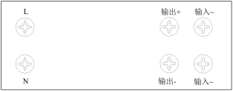
说明：
（1）L ，N 接 220V 交流输入
（2）输出+接 DCS 系统 4~20MA 电流正输入端
（3）输出-接 DCS 系统 4~20MA 电流负输入端
（4）输入~接传感器。

— — 9

二、安装示意图：
2 ．1 标准安装位置
（1）、纵向（见图 2）
（一室） （二室）
A B
C
D

图 2
一室：投入口与中间壁板的中央 A：B= 1：1
二室：把中间壁板和排出口之间分成三等份，距离排出口 1/3 位置。
（2）、圆周方向： α =30 °~ 40 °
（3）、磨机和音频接收器之间距离 d<200mm（见图 3）

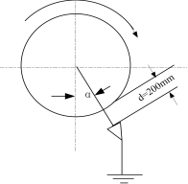

图 3
2 ．2 安装
音频接收器的安装位置相当重要，必须注意要精心确定它的位置，尽可能安装在能够准
确捕捉到磨机负荷和粉碎状态的位置上。音频接收器的按装位置因磨机的差异而有所不同。

———————————————————————————————————
— —
10

请按下列要求安装。

（1）、音频接收器尽可能接近磨机， 不要面对螺栓、检查孔、盲板等障碍物。
（2）、音频接收器最适合安装在磨机按圆周方向运转时粉碎物下落时的位置。如图 4 所示

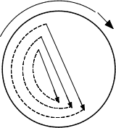

第 9 页

图 4

2 ．3 安装时的注意事项
（1）、接收器要安装牢固，不能晃动。
（2）、接收器为防止灰尘和水滴，要用防尘塑料罩罩上。
（3）、如进入灰尘或水滴，会产生吸音作用，导致向音频信号变换器传送的信号产生衰减。

三、说明：
1 、 用户在使用过程中不可以自行拆动仪器，否则即使仪器在保修期内损坏厂家也不履行保修
义务。
2 、 因人为因素使用不当或环境未按说明书要求从而造成仪器损坏的，用户若需维修则需按规
定支付维修费用。
3 、 用线要求：屏蔽双绞线，线径 1.0MM 以上，仪表与传感器距离：以 50M 以内为佳，传输

———————————————————————————————————
— —
11

线过长会有不确定干扰。
带负载能力：小于 2k。

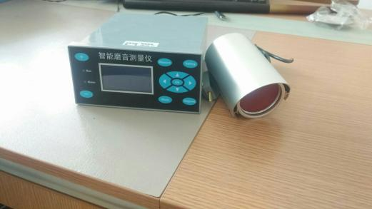

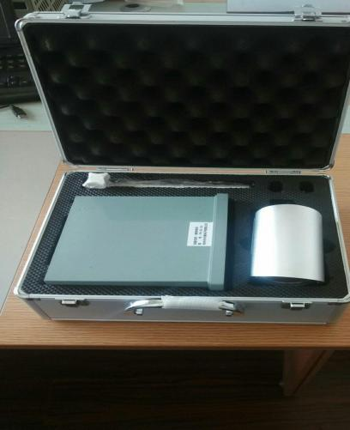
———————————————————————————————————
— — 12

